目 录
目 录 4
一、设计思路 5
二、具体实现 5
三、运行调试与分析讨论 7
四、设计体会与小结 11
五、参考文献 12
六、附录 12

一、设计思路
随着社会经济的发展，同学中拥有手机的人越来越多，为方便对同学手机和电话号码的管理，设计电话号码管理软家来管理本班级同学的电话号码。该软件应支持添加、删除、修改、查询功能。并且查询功能分为两种情况显示查询的结果：
(1)整体查询有两种显示方式：一是按加入序号次序显示，另一个是按姓名排序；
(2)个别查询支持模糊查询，例如：输入“张”，则所有显示。
运用流式、卡片、整体布局方式对系统的主界面和各功能界面进行设计；通过连接数据库的方式来实现对数据的存储；各功能实现时访问数据库，并对数据信息进行读取，运用Java语句对其进行输出，精确查询时显示在文本框中；模糊查询、整体查询时运用文本域显示，并运用滚动条进行调节查看查询结果。系统提示功能用来提醒用户的错误操作和输入时的错误信息，提醒用户进行改正

二、具体实现
该系统中的信息存储在数据库中，并实现以下各功能：
添加功能：添加数据信息，当有新同学进入是可以添加该同学的信息。通过文本框读入添加信息，连接数据库后储存数据。
精确查询：输入要查询同学的姓名，显示出该同学的信息。通过文本框读入要查找的信息，用SQL语句在数据库中进行查找。
模糊查询：当不知道同学的全名时，输入该同学姓名中的一个或多个字运用SQL中的模糊查询语句即可找到名字中含有输入字的同学的信息。
整体查询：显示出数据库中全部同学的信息。
删除功能：该功能和精确查询功能在同一功能模块中实现，有于删除同学信息并更新数据库信息。
修改功能：当同学的信息改变时，用此功能更新同学信息。通过对数据库信息的更新保存最新信息。
每种功能通过一个类来实现：类分分为主类、精确查询类、模糊查询类、整体查询类、修改类、添加类、提示类。主类（manager）实现系统主界面以及和各功能界面的连接；精确查询类(find)实现对数据库中数据的精确查询和删除；模糊查询类(mhcx)显示对数据的模糊查询；整体查询类(ztcx)用来显示全部同学的电话信息；修改类(update)实现对数据的修改更新；添加类(tianjia)向数据库中添加新数据；提示类(about)实现对软件的介绍。
该系统需要用数据库来实现对信息的存储，每次对信息的操作都要访问数据库，并对数据库的信息作相应的读入和取出。该系统流程图如下：
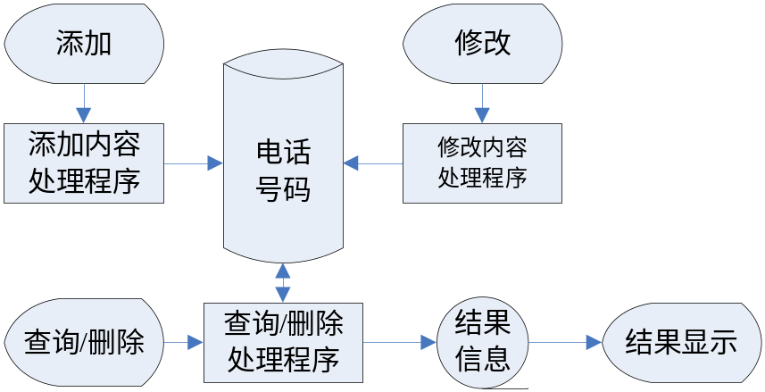
图 1 系统流程图
程序开始运行后产生系统的界面，此时由用户来选择需要的操作，程序根据用户的选择判断并响应相应的操作，
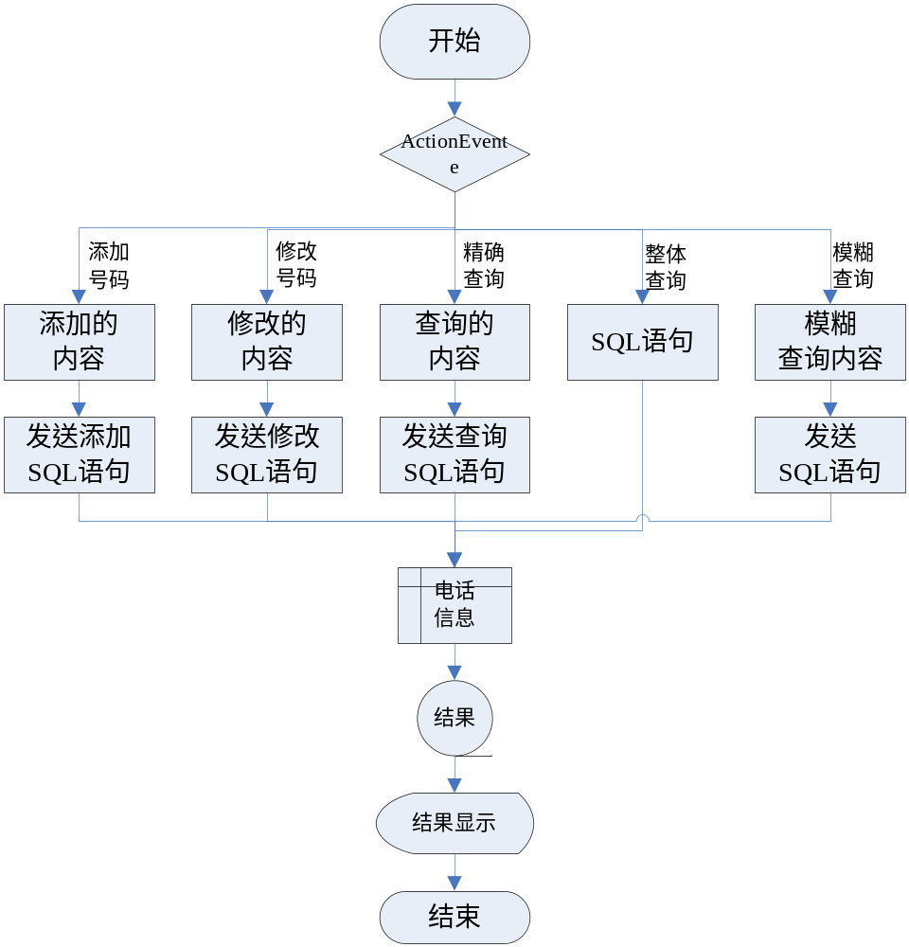
图 2 程序流程图

三、运行调试与分析讨论
系统的详细设计代码请查阅附带的代码。以下仅对各个界面进行截图展示：
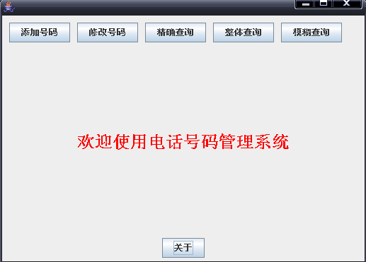
图3系统主界面
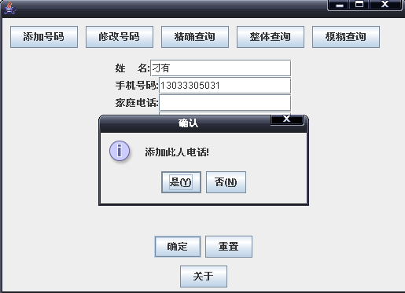
图 3 添加信息时的界面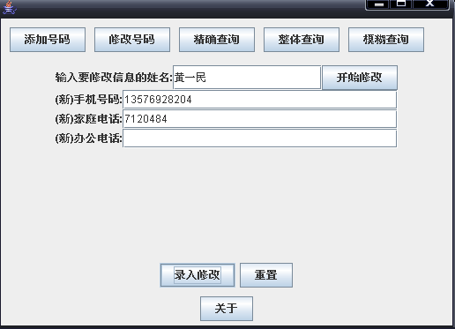
图 4 修改信息时的界面
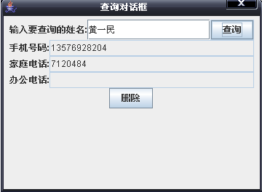
图 5 精确查询时的界面
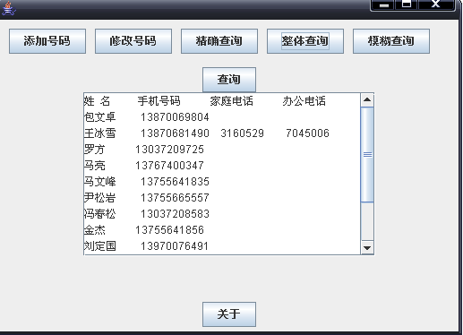
图 6 整体查询界面
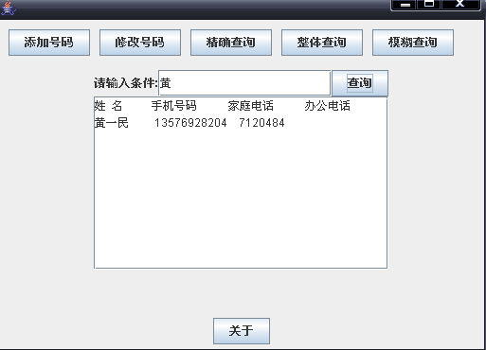
图 7 模糊查询界面
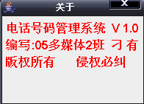
图 8 系统提示界面
运行JAVA程序中的manager文件，显示系统的主界面，如图三所示，主界面有进入其他子功能的按钮，选择相应的按钮便可进入相应的功能。添加号码功能如图四所示，根据提示输入要添加的信息，点击确定，将弹出提示框，确认是否添加。修改号码功能如图五所示，首先输入要修改的人姓名，点击开始修改，在下面的文本框现实当前数据库内所存该人的信息，同时录入修改键变化为可点击，在文本框内输入要修改的号码，点击录入修改，系统将新信息录如数据库。点击精确查询按钮，将弹出查询对话框，
输入姓名便可以精确查询到此人的所有电话号码信息。整体查询如图七所示，将显示数据库中所存的所有号码信息。模糊查询如图八所示，在文本框中填写姓名的一个字，便可查询所有姓名中含有这个字的电话信息，并显示在文本域内。

四、设计体会与小结
一周的课设，自己通过查找资料、复习课本、编程调试，写实验报告等环节，进一步掌握了以前学到的知识，并且还对GUI组键的应用有了更深入的认识与掌握，另外还学到了一些新东西，比如JAVA 的SWING、AWT包，以前是没有接触过的，可是通过这次课程设计使得我们对这个包更了解。通过与数据库的连接掌握了Java与数据库的连接技术。
通过实践的学习，我认到学好计算机要重视实践操作，不仅仅是学习java语言，还是其它的语言，以及其它的计算机方面的知识都要重在实践，所以后在学习过程中，我会更加注视实践操作，使自己便好地学好计算机。

五、参考文献
[1]朱福喜，尹为民等编著.Java语言与面向对象程序设计.武汉：武汉大学出版社,2002.12
[2]冯军，程超等编著.JBuilder 9.0程序设计.北京：中国水利水电出版社，2004.5
[3]丁振凡，黎章等编著.Java语言实用教程..北京：北京邮电大学出版社，2005.8
[4]何桥,李肃义等编著.Java程序设计简明教程.北京：中国水利水电出版社,2004.9

六、附录
程序的主要代码：
主界面模块主要代码manager.java

public void actionPerformed(ActionEvent e)
{
if(e.getSource()==添加)
{
card.show(pCenter,"录入界面");
}
else if(e.getSource()==修改)
{
card.show(pCenter,"修改界面");
}
else if(e.getSource()==精确查询1)
{
精确查询.setVisible(true);
}
else if(e.getSource()==整体查询1)
{
card.show(pCenter,"整体查询界面");
}
else if(e.getSource()==模糊查询1)
{
card.show(pCenter,"模糊查询界面");
}
else if(e.getSource()==bbbb){
关于.setVisible(true);
}
}
public static void main(String args[])
{
new manager();
}
}

添加功能模块主要代码tianjia.java
public void textValueChanged(TextEvent e){
if(e.getSource()==手机号码){
String s=手机号码.getText();
for(int i=0;i<s.length();i++){
char c=s.charAt(i);
if(c<'0'||c>'9'){
String warning="请输入数字!";
JOptionPane.showMessageDialog(this,warning,"警告",JOptionPane.WARNING_MESSAGE);
手机号码.setText(null);
}
}
}
if(e.getSource()==家庭电话){
String s=家庭电话.getText();
for(int i=0;i<s.length();i++){
char c=s.charAt(i);
if(c<'0'||c>'9'){
String warning="请输入数字!";
JOptionPane.showMessageDialog(this,warning,"警告",JOptionPane.WARNING_MESSAGE);
家庭电话.setText(null);
}
}
}
if(e.getSource()==办公电话){
String s=办公电话.getText();
for(int i=0;i<s.length();i++){
char c=s.charAt(i);
if(c<'0'||c>'9'){
String warning="请输入数字!";
JOptionPane.showMessageDialog(this,warning,"警告",JOptionPane.WARNING_MESSAGE);
办公电话.setText(null);
}
}
}
}
public void actionPerformed(ActionEvent e){
String name="";
String url="jdbc:odbc:diaoyou1";
String s1="";
String s2="";
String s3="";
String s4="";
try{
Class.forName("sun.jdbc.odbc.JdbcOdbcDriver");
}catch(java.lang.ClassNotFoundException eee){}
s1=姓名.getText();
s2=手机号码.getText();
s3=家庭电话.getText();
s4=办公电话.getText();
String sql="insert into number values(?,?,?,?)";
if(e.getSource()==确定){

if(s1==""){String warning="必须输入姓名!";

JOptionPane.showMessageDialog(this,warning,"警告",JOptionPane.WARNING_MESSAGE);
}
else{
String m="添加此人电话!";
int ok=JOptionPane.showConfirmDialog(this,m,"确认",JOptionPane.YES_NO_OPTION,
JOptionPane.INFORMATION_MESSAGE);
if(ok==JOptionPane.YES_OPTION){
try{
Connection con=DriverManager.getConnection(url,"",null);
Statement stmt=con.createStatement();
PreparedStatement ps=con.prepareStatement(sql);
ps.setString(1,s1);
ps.setString(2,s2);
ps.setString(3,s3);
ps.setString(4,s4);
ps.executeUpdate();
stmt.close();
con.close();}catch(SQLException ex){System.out.println(ex.getMessage());}
}

}
姓名.setText(null);
手机号码.setText(null);
家庭电话.setText(null);
办公电话.setText(null);
}

if(e.getSource()==重置)
{
姓名.setText(null);
手机号码.setText(null);
家庭电话.setText(null);
办公电话.setText(null);
}
}

}
修改模块代码主要代码 update.java
public void actionPerformed(ActionEvent e){
String name="";
String s1="";
String s2="";
String s3="";
String s4="";
String url="jdbc:odbc:diaoyou1";

try{
Class.forName("sun.jdbc.odbc.JdbcOdbcDriver");
}catch(java.lang.ClassNotFoundException eee){}

if(e.getSource()==开始修改){
name=姓名.getText();
String sql="select * from number where 姓名='"+name+"'";

try{
Connection con=DriverManager.getConnection(url,"",null);
Statement stmt=con.createStatement();
ResultSet rs=stmt.executeQuery(sql);
while(rs.next()){
s1=rs.getString("姓名");
s2=rs.getString("手机号码");
s3=rs.getString("家庭电话");
s4=rs.getString("办公电话");
}
stmt.close();
con.close();
}catch(SQLException ex){System.out.println(ex.getMessage());}
if(s1!=null){
录入修改.setEnabled(true);

手机号码.setText(s2);
家庭电话.setText(s3);
办公电话.setText(s4);

}
}
if(e.getSource()==录入修改){
name=姓名.getText();
s2=手机号码.getText();
s3=家庭电话.getText();
s4=办公电话.getText();
String sql2="update number set 手机号码='"+s2+"'"+" where 姓名='"+name+"'";
String sql3="update number set 家庭电话='"+s3+"'"+" where 姓名='"+name+"'";
String sql4="update number set 办公电话='"+s4+"'"+" where 姓名='"+name+"'";
try{
Connection con=DriverManager.getConnection(url,"",null);
Statement stmt=con.createStatement();
stmt.executeUpdate(sql2);
stmt.executeUpdate(sql3);
stmt.executeUpdate(sql4);
stmt.close();
con.close();
}catch(SQLException exx){System.out.println(exx.getMessage());}

}

if(e.getSource()==重置)
{
姓名.setText(null);
手机号码.setText(null);
家庭电话.setText(null);
办公电话.setText(null);
}
}
}

精确查询模块主要代码 find.java
public void actionPerformed(ActionEvent e)
{
String name="";
String url="jdbc:odbc:diaoyou1";

String s1="";
String s2="";
String s3="";
String s4="";
if(e.getSource()==查询)
{
try{
Class.forName("sun.jdbc.odbc.JdbcOdbcDriver");
}catch(java.lang.ClassNotFoundException eee){}
name=姓名.getText();
String sql="select * from number where 姓名='"+name+"'";
if(name!=""){
try{
Connection con=DriverManager.getConnection(url,"",null);
Statement stmt=con.createStatement();
ResultSet rs=stmt.executeQuery(sql);

while(rs.next()){
s1=rs.getString("姓名");
s2=rs.getString("手机号码");
s3=rs.getString("家庭电话");
s4=rs.getString("办公电话");

}
stmt.close();
con.close();

}catch(SQLException ex){System.out.println(ex.getMessage());}
if(s1!=null){
姓名.setText(s1);
手机号码.setText(s2);
家庭电话.setText(s3);
办公电话.setText(s4);
}
}
}
if(e.getSource()==删除) {
try{
Class.forName("sun.jdbc.odbc.JdbcOdbcDriver");
}catch(java.lang.ClassNotFoundException eee){}
name=姓名.getText();
String sql="delete from number where 姓名='"+name+"'";
try{
Connection con=DriverManager.getConnection(url,"",null);
Statement stmt=con.createStatement();
stmt.executeUpdate(sql);
stmt.close();
con.close();
}catch(SQLException eex){System.out.println(eex.getMessage());}
姓名.setText(null);
手机号码.setText(null);
家庭电话.setText(null);
办公电话.setText(null);
}
}
}

整体查询模块完整代码 ztcx.java
public class ztcx extends JPanel implements ActionListener{
JTextArea ruslt;
JButton 查询;
String name;
String sql="";
JScrollPane scroll;
public ztcx(){
ruslt=new JTextArea(10,28);
ruslt.setEditable(false);
查询=new JButton("查询");
scroll=new JScrollPane(ruslt);
Box box2=Box.createHorizontalBox();
box2.add(查询);
Box box3=Box.createHorizontalBox();
box3.add(scroll);
Box boxH=Box.createVerticalBox();
boxH.add(box2);
boxH.add(box3);
查询.addActionListener(this);
JPanel pCenter=new JPanel();
pCenter.add(boxH);
setLayout(new BorderLayout());
add(pCenter,BorderLayout.CENTER);
validate();
}

public void actionPerformed(ActionEvent e){
String url="jdbc:odbc:diaoyou1";
String s1="";
String s2="";
String s3="";
String s4="";
try{
Class.forName("sun.jdbc.odbc.JdbcOdbcDriver");
}catch(java.lang.ClassNotFoundException eee){}
if(e.getSource()==查询){
try{
Connection con=DriverManager.getConnection(url,"",null);
Statement stmt=con.createStatement();
sql="select * from number";
ResultSet rs=stmt.executeQuery(sql);
ruslt.setText("姓 名 手机号码 家庭电话 办公电话\n");
if(!rs.next())
ruslt.setText("无记录");
else
{
do{
s1=rs.getString("姓名");
s2=rs.getString("手机号码");
s3=rs.getString("家庭电话");
s4=rs.getString("办公电话");
ruslt.append(s1);
ruslt.append(s2);
ruslt.append(s3);
ruslt.append(s4+"\n");
}while(rs.next());
}

stmt.close();
con.close();

}catch(SQLException ex){System.out.println(ex.getMessage());}
}
}
}

模糊查询模块完整代码 mhcx.java
public class mhcx extends JPanel implements ActionListener{
JTextArea ruslt;
JTextField tj;
JButton 查询;
String name;
String sql="";
JLabel p;
JScrollPane scroll;
public mhcx(){
ruslt=new JTextArea(10,28);
ruslt.setEditable(false);
查询=new JButton("查询");
tj=new JTextField(5);
scroll=new JScrollPane(ruslt);
p=new JLabel("请输入条件:");
Box box2=Box.createHorizontalBox();
box2.add(p);
box2.add(tj);
box2.add(查询);
Box box3=Box.createHorizontalBox();
box3.add(scroll);
Box boxH=Box.createVerticalBox();
boxH.add(box2);
boxH.add(box3);
查询.addActionListener(this);
JPanel pCenter=new JPanel();
pCenter.add(boxH);
setLayout(new BorderLayout());
add(pCenter,BorderLayout.CENTER);
validate();
}

public void actionPerformed(ActionEvent e){
String url="jdbc:odbc:diaoyou1";
String s1="";
String s2="";
String s3="";
String s4="";
try{
Class.forName("sun.jdbc.odbc.JdbcOdbcDriver");
}catch(java.lang.ClassNotFoundException eee){}
if(e.getSource()==查询){
try{
Connection con=DriverManager.getConnection(url,"",null);
Statement stmt=con.createStatement();
name=tj.getText();
sql="select * from number where 姓名 like '%"+name+"%'";

ResultSet rs=stmt.executeQuery(sql);
ruslt.setText("姓 名 手机号码 家庭电话 办公电话\n");
if(!rs.next())
ruslt.setText("无记录");
else
{
do{
s1=rs.getString("姓名");
s2=rs.getString("手机号码");
s3=rs.getString("家庭电话");
s4=rs.getString("办公电话");
ruslt.append(s1);
ruslt.append(s2);
ruslt.append(s3);
ruslt.append(s4+"\n");
}while(rs.next());
}
stmt.close();
con.close();

}catch(SQLException ex){System.out.println(ex.getMessage());}
}
}
}

